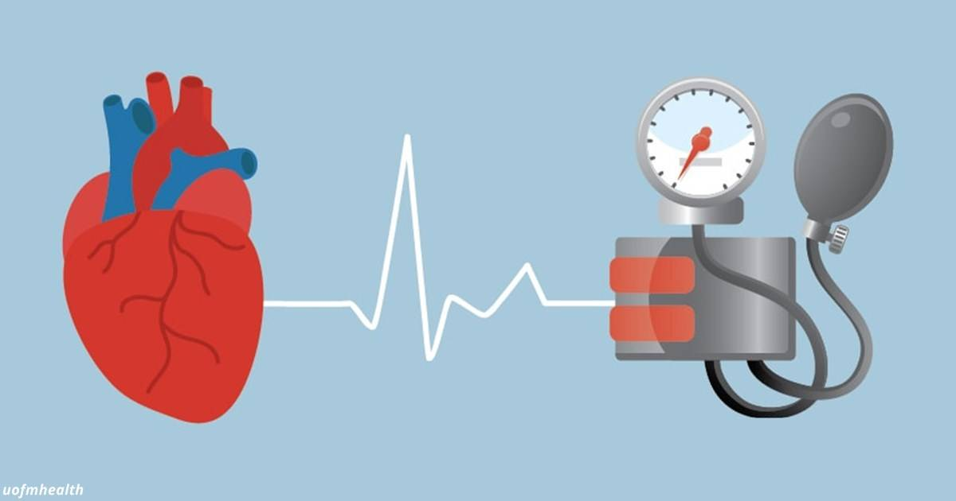
Держим в норме артериальное давление
На сегодняшний день практически каждый второй взрослый человек в мире имеет повышенное артериальное давление, причем многие даже не подозревают об этом, часто потому, что общее самочувствие не страдает и только измерение артериального давления помогает выявить патологию.
Не случайно гипертонию называют «тихой убийцей» - повышение давления может никак себя не проявлять, чем создает реальную угрозу для развития таких грозных осложнений как инсульт или инфаркт. Поэтому очень важно держать цифры артериального давления под контролем. Что для этого нужно делать?
В первую очередь, выработать привычку регулярно контролировать свое артериальное давление. Даже если вы хорошо себя чувствуете и полны сил, это еще не значит, что гипертонии у вас нет - минимум один раз в год при посещении терапевта измеряйте свое артериальное давление. Если цифры давления окажутся повышенными, то следует завести дневник и тогда уже ежемесячно измерять давление, записывая результаты. При появлении симптомов гипертонии с нарушением самочувствия, измерять артериальное давление необходимо несколько раз в день (утром, не вставая с постели; через час после обеда; сразу после физической нагрузки; и вечером, перед сном), фиксируя показатели в дневнике самонаблюдения. Динамика значений артериального давления важна для выбора адекватной терапии вашим лечащим врачом. Согласно рекомендациям ВОЗ, нормальным считается давление ниже уровня 130/80 мм рт ст.
Гипертония уже в молодом возрасте развивается у тех, кто имеет лишний вес, неправильно питается, ведет малоподвижный образ жизни, находится в состоянии постоянного стресса, имеет вредные привычки и различные хронические заболевания.
Наличие лишнего веса можно определить по формуле индекса массы тела (ИМТ). Для расчёта ИМТ разделите свой вес в килограммах на рост в метрах в квадрате. Нормой считается ИМТ от 19 до 25. Если ИМТ больше 25, то вы имеете лишний вес. Для поддержания нормальной массы тела вам следует изменить образ жизни, характер питания и уделить время физической активности.
Гипертония развивается и у любителей жирного и солененького. Жирная пища способствует накоплению холестерина в стенках сосудов, образованию холестериновых бляшек и сужению просвета артерий. Избыток соли накапливается в организме и приводит к задержке жидкости, нарушается работа почек, появляются отеки, повышается артериальное давление.
При повышении артериального давления следует как можно скорее обратиться к врачу для проведения обследования и выбора тактики лечебных мероприятий. Ни в коем случае не занимайтесь самолечением, не употребляйте по совету знакомых и родственников, страдающих артериальной гипертензией, лекарственные препараты. Только врач может определить необходимый для вас спектр гипотензивных препаратов.
Важно для поддержания нормального уровня артериального давления избавиться от лишнего веса, отказаться от вредных привычек, чрезмерного употребления животных жиров, соли и сладкого, рационально питаться, хорошо высыпаться, научиться справляться со стрессом и быть физически активным.
Соблюдение этих простых рекомендаций позволит вам поддерживать свое артериальное давление в норме и предотвратить развитие серьезных осложнений.

Материал подготовлен на основе информации открытых источников

ОГБУЗ «Центр общественного здоровья
и медицинской профилактики города Старого Оскола»
Отдел организации медицинской профилактики
Врач методист
Крушинова Инна Михайловна

